- Абазиев Олег Борисович, 1949 г.р.
Скульптор. Член Союза Художников СССР, член Объединения московских скульпторов. Возглавлял кафедру Московского архитектурного института. Профессор.

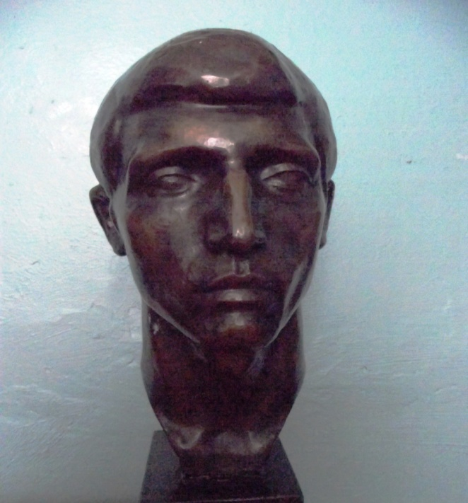

Портрет гимнаста Калашникова, 1980г., кованая медь, 50*25*20

2. Андреев Николай Андреевич /1873 – 1932/
Русский скульптор и график, член Товарищества передвижников. Заслуженный деятель искусств РСФСР (1931)

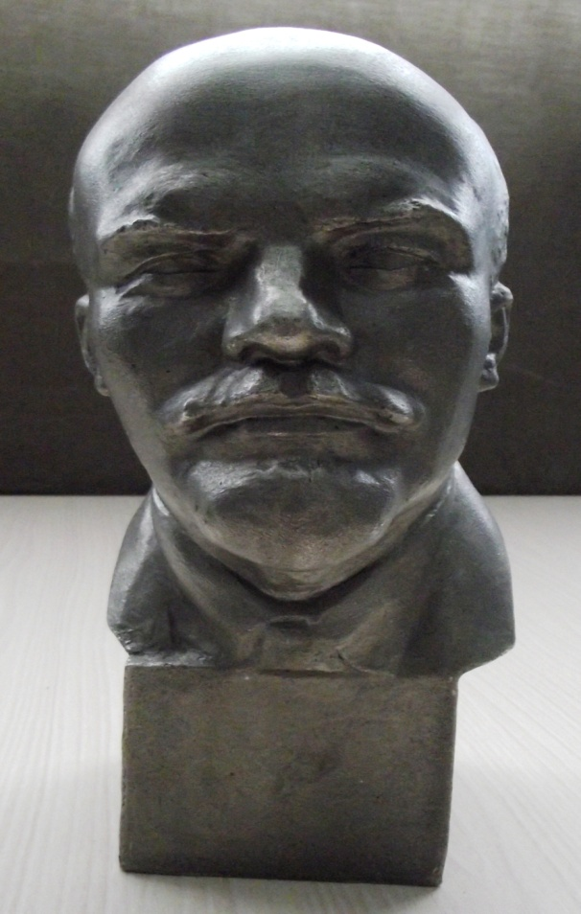 Портрет В.И.Ленина. Металл, 26*15*11

3.Антропов Алексей Петрович
Московский скульптор. Родился 03.06 1906г, дата смерти неизвестна. Принимал участие в создании скульптурной композиции, ставшей впоследствии эмблемой ВДНХ (композиция представляет собой фигуры тракториста и колхозницы с высоко поднятым золотым снопом пшеницы и украшает арку главного входа ВДНХ). Участвовал в создании известного памятника основателю Москвы Юрию Долгорукову.

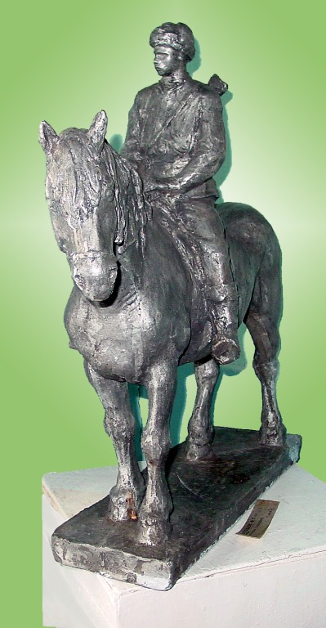 Партизан на лошади. Металл, 50*51*13
- Бажинов Виктор Иванович/1925-2009/
Скульптор. Член Союза художников (1966). Окончил Первое Ленинградское художественное училище, затем скульптурный факультет Ленинградского института живописи, скульптуры и архитектуры им. И.Е. Репина. Участник Великой Отечественной войны. Преподаватель на ХГФ Чувашского государственного педагогического института (1961 – 1964), с 1964 года - в Санкт-Петербургском художественном лицее им. Б.В. Иогансона Российской академии художеств. Заслуженный художник РФ, лауреат Государственной премии им. И.Е. Репина.
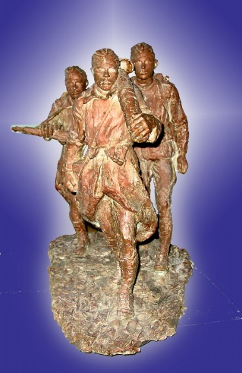 Миномётчики. 1982г., металл, 60*50*80

- Белинков Виктор Вениаминович/1911-1997/
Москва, член Союза художников. Скульптор. Обучение в ВАХ проходило на скульптурном факультете /1932 – 1938/
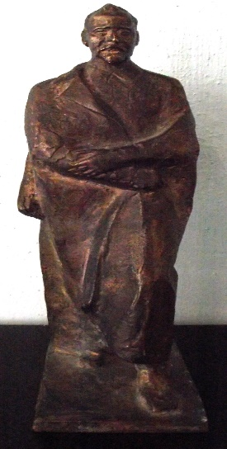

.

Дзержинский Ф. 1972г., бронза, 41*15*10

- Бероев Виктор Александрович/1928

Москва. Скульптор, член Союза художников СССР
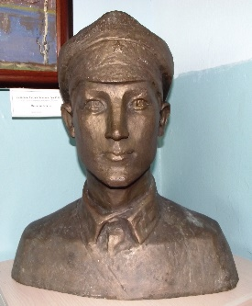

.

Портрет начальника заставы Онопко Н.Я. бронза, 55*59*23

- Гейбатов Гейбат Нурхамедович/ 1932
Народный художник Дагестанской АССР и России. Родился в лезгинском селе Микрах. С детства испытывал тягу к лепке. После школы окончил Азербайджанское художественное училище. Вернувшись в Дагестан, преподаёт в г. Каспийске. В 1958 г. поступает в Ленинградскую академию художеств им. И. Репина. Большинство портретов созданы Гейбатовым с натуры. Более 15 лет преподаёт, является профессором кафедры изобразительного искусства художественно-графического факультета Дагестанского педагогического университета.
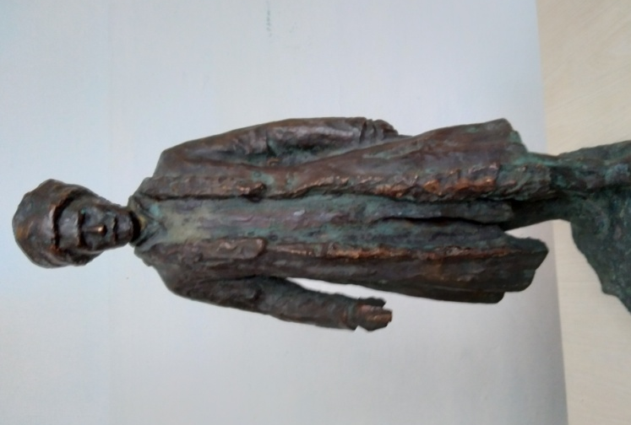Сулейман Стальский. 1976г., бронза, 80*20*20

- Гендельман Ефим Аранович/1914-1982/
В 1936 г. окончил МВХПУ им. М. Калинина в Москве, в 1947 г. – скульптурный факультет ИЖСА им. И. Репина в Ленинграде. Годы войны провёл в эвакуации в Тбилиси, работая модельщиком по дереву и художником. В 1952 - 1954 годы участвовал в реставрации скульптуры дворцов-музеев в Павловске и Пушкине. В 1955 – 1967 гг. работал на ЛФЗ над созданием скульптуры малых форм. Его фигуры расписывали Е. Лупанова, К. Косенкова. Исполнял свои произведения в различных материалах: чугун, бронза, гипс и др. Участник выставок с 1940 г. 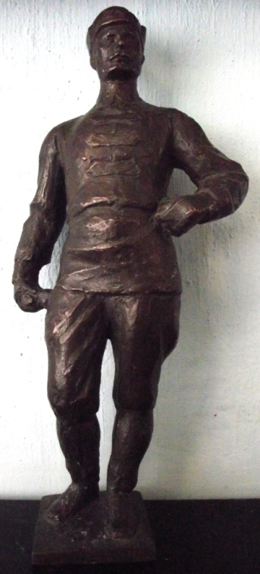 Фрунзе М.В. 1973г., алюминий, 72*42*37

9.Годес Олег Залманович/1946

Скульптор. Член Санкт-Петербургского отделения Союза художников России. Окончил Всероссийскую Академию художеств (1965 – 1971)
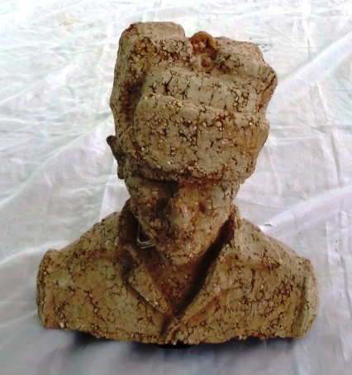

Портрет плотника Степана Завьялова. 1978г., шамот,35*25*25
10. Горлов Дмитрий Владимирович/1899-1988/

Заслуженный художник РСФСР (1974). Русский советский график, скульптор, мастер декоративно-прикладной пластики, один из основоположников анималистики. Родился в Петербурге. Художественные способности обнаружились рано: в два года он уже с увлечением рисовал животных. В 1919 г, закончив Богородское реальное училище, переезжает в Москву и поступает в Петровско-Разумовскую сельскохозяйственную академию. Окончательно решает стать художником в 1921 г и поступает учиться во Вхутемас. Во время учёбы работал в Дарвиновском музее ассистентом художника-анималиста. Главные уроки анималиста получил, наблюдая за животными и делая их зарисовки с натуры. В анкете писал: «Специальность приобрёл в Московском зоопарке» 1944 – 1945 гг. Горлов - главный художник керамического завода в Гжели, где он создаёт модели фарфоровых скульптур животных. С 1958 работает на Дмитровском фарфоровом заводе, его фарфоровые статуэтки животных были удостоены на Всемирной выставке в Брюсселе золотой медали «За верность национальным традициям». Занимался иллюстрацией книг о животных.
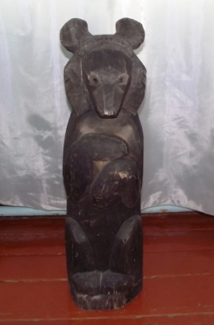
Гималайский медведь. 1972 г., дерево, 63*23*20

11. Гришко Юрий Дмитриевич/1935

Народный художник РСФСР. Липецкий скульптор, автор нескольких памятников. Почётный гражданин Липецка, член-корреспондент Российской Академии художеств. Родился в Мурманске 01.05. 1935 г. В 1956 г. окончил Саратовское художественное училище. В 1990-е годы Гришко выполнил памятники русским писателям М. Пришвину, И. Бунину, Л. Толстому, А. Пушкину
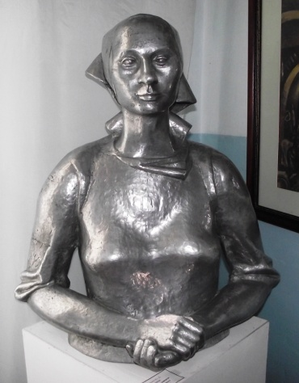

Птичница совхоза Горянинова. 1981г., алюминий, 75*83*55

12. Давыдова Елена Владимировна /1965 г

Родилась 12.02.1965г. в г. Бийске Алтайского края. Закончила детскую художественную школу, Бийское педагогическое училище, Красноярский государственный художественный институт по специальности художник декоративно-прикладного искусства. Художник, педагог. Работает в области художественной керамики и станковой живописи. Постоянный участник выставок. Любимые жанры: пейзаж, портрет.

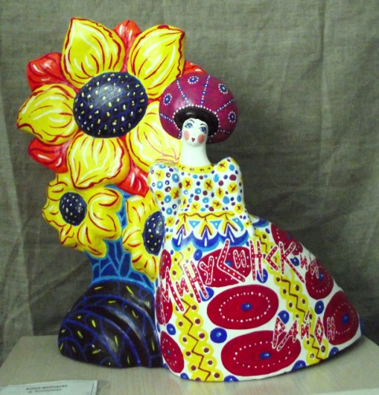

Золотой подсолнух. 2012г., керамика, 51*47*19

13. Дедов Олег Александрович/1937-2006/

Заслуженный художник РСФСР. Скульптор. Член Союза художников СССР. Родился в Новосибирске, в семье военнослужащего. Окончил Пензенское художественное училище, Харьковский художественный институт по специальности «скульптура». С 1962 жил и работал в г. Йошкар-Оле Марийской АССР. В 1973 г. переехал в Волгоград, где работал в художественно-производственных мастерских Художественного фонда РСФСР. Тема Великой Отечественной войны прошла через всё творчество художника. В 80-е годы на волгоградской земле Дедовым были установлены памятники-бюсты героям войны маршалу Ф. Толбухину, Т. Скидану, И. Копытенкову, Т. Соловьёву и др. Дедов – единственный из российских художников, который в 1999 – 2001 гг. побывал в зоне боевых действий в Чечне и выполнил ряд скульптурных композиций. В последние годы больше занимался общественной и педагогической работой. В 2005 – 2006 гг. работал доцентом Волгоградского педагогического университета.
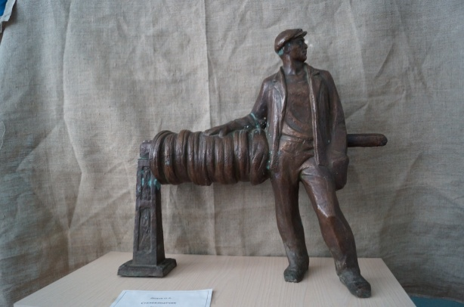
Сталепрокатчик. 1975г., бронза, 42*42*7
14. Иванов Юрий Филиппович/1933

Скульптор. Заслуженный художник РФ. Дипломант Академии художеств СССР. Родился 23.10.1933 г. в Москве. Окончил Московское художественное ремесленное училище № 64.
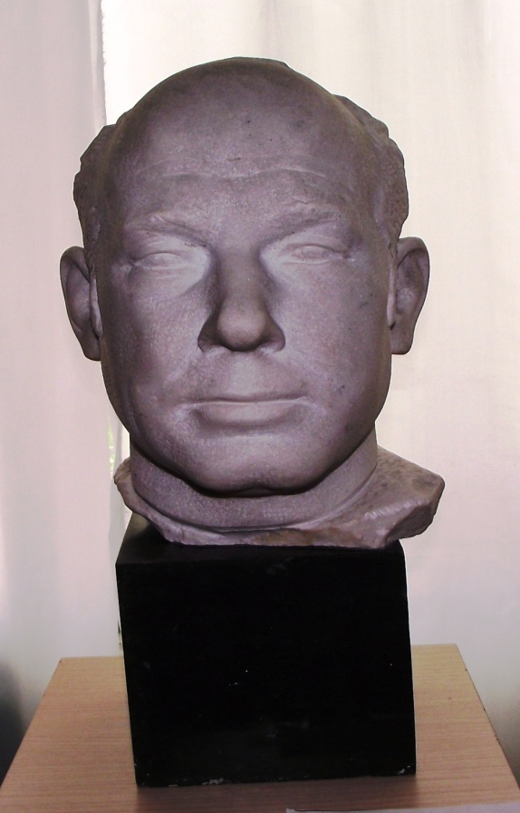

Портрет космонавта А.А. Леонова. 1978г., мрамор, гранит, 58*37*45

15. Иванов Николай Александрович/1938

Академик Российской Академии художеств (отделение скульптуры). Профессор (2006 г.). Народный художник РФ (2005г.). Родился в 12.10.1938 г. Москве, окончил Московское высшее художественно-промышленное училище. Работы в области монументального искусства: памятники, мемориальные доски. Станковое искусство: скульптурные композиции. Станковые произведения находятся в музеях и частных коллекциях в России и за рубежом. Участник всероссийских и международных выставок. Более 20 персональных выставок. Преподаёт на кафедре Академической скульптуры Московской государственной художественно-промышленной академии им. С.Г. Строганова в должности доцента, профессора.
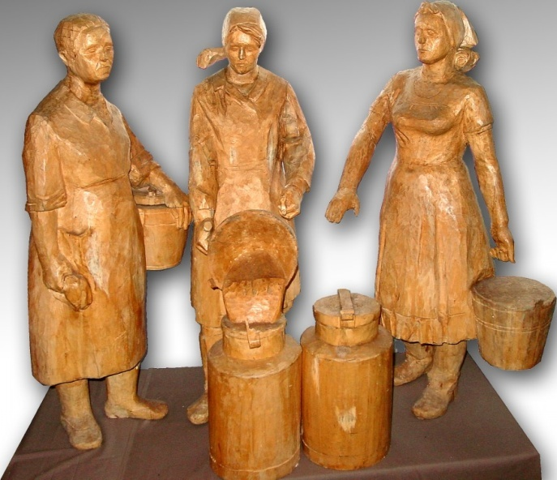

Доярки. 1981г., дерево, 100*90*75

16. Ишханов Юрий Павлович/1929-2009/

Народный художник РСФСР, профессор Красноярского государственного художественного института, академик и вице-президент Российской академии художеств. Родился в 1929 г в г. Кизляре Дагестанской АССР. В школе активно занимался в изокружке, позднее работал учеником художника-декоратора в театре г. Грозного. Затем поступил в Симферопольское художественное училище, а в 1953 г. стал студентом скульптурного факультета Ленинградского института живописи, скульптуры и архитектуры им. И. Е. Репина. После окончания института приехал в Красноярск. Ишхановым выполнены памятники Ленину в Ужуре, Енисейске. В 1964 г прошла первая отчётная выставка. Работы с этой выставки попали в различные музеи страны, в том числе и в Третьяковскую галерею («Девочка-хакаска»). Ишханова-портретиста интересовали люди разных профессий: хирург, архитектор, музыкант, учёный, охотник … В соавторстве с другими скульпторами в 1970 г был создан памятник В.И. Ленину в Красноярске, в 1977 г. на фасаде здания кинотеатра на пр. Мира г. Красноярска создана аллегорическая композиция «Октябрь». На предмостной площади стоит его многофигурная композиция «Кандальный путь». Автор памятников-бюстов Ф. Дзержинскому, Я. Свердлову, С. Кирову, С. Королёву, М. Годенко, Б.Я. Ряузову.

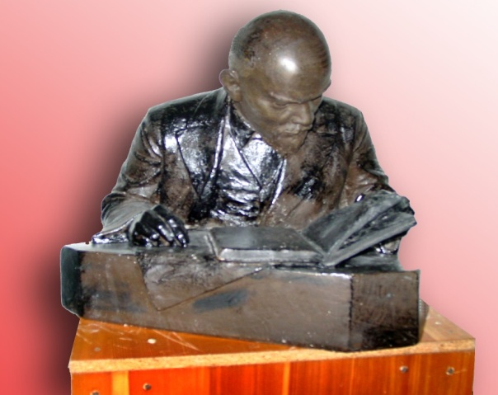

В.И.Ленин. 1983г., гипс, 62*47*38

17. Кирюхин Олег Сергеевич/1929-1991/

Москва. Заслуженный художник РСФСР, Народный художник РСФСР (1979), член Союза художников СССР, лауреат Государственной премии им. И.Е. Репина. Окончил МВХПУ (1953). Участник выставок с 1956.

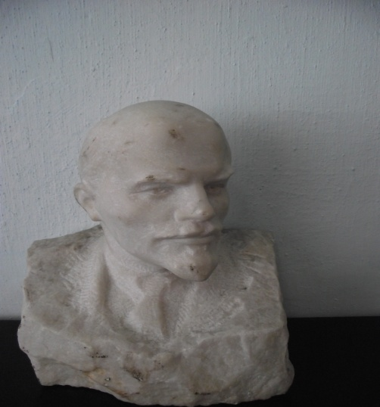

Портрет В.И.Ленина. 1971г., мрамор, 24*13*20

18. Кожина Мария Ивановна/1919

Москва. Скульптор. Член Союза художников СССР. Окончила Всероссийскую Академию художеств, скульптурный факультет в 1953 г.

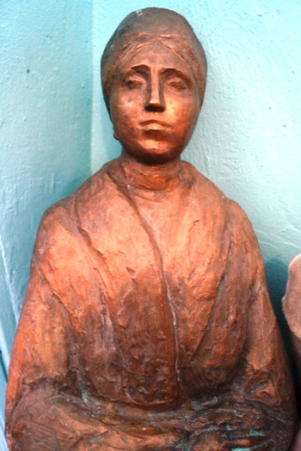. Портрет партизанки Василисы Кожиной.1982г., бронза, 56*35*24

19. Кошкин Михаил Михайлович/1907-1984/

г.Киров. Член Союза художников. Заслуженный деятель искусств РСФСР.

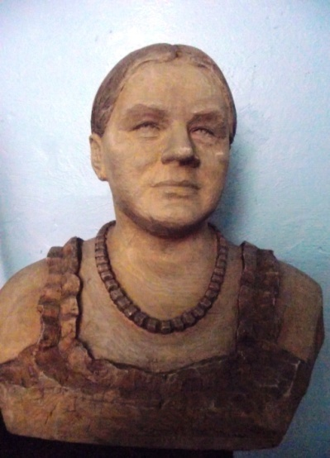

Портрет мастерицы дымковской игрушки З.В. Пенкиной. 1981г., дерево, 45*30*48

20. Круглов Сергей Александрович/1911

Кратово, Московская обл. Член Союза художников СССР. Скульптор.

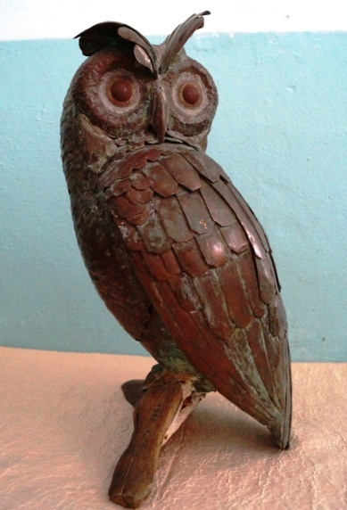.
Филин. 1974г., металл, 43*20*20

21. Меньшов Владимир Яковлевич/1925

Г. Москва. Член Союза художников СССР. Скульптор.

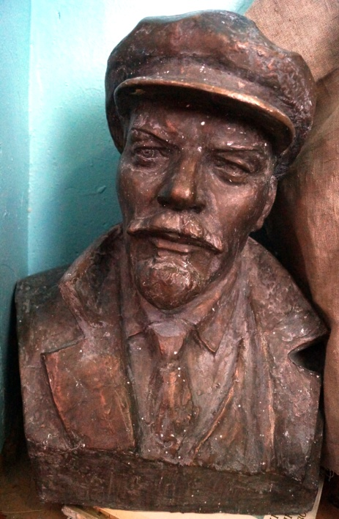

Портрет В.И.Ленина. 1978г., бронза, 58*40*37

22. Мотовилова Наталья Георгиевна/1940

Г.Москва, член Союза художников СССР. Родилась 23.02.1940 г. Первым и главным учителем был её отец, Г.И. Мотовилов, автор памятников А.Толстому, М. Кутузову, Н. Некрасову, автор скульптурного убранства лучших станций московского метро. Мотовилова открыла новый вид искусства – тканевую скульптуру. Педагог и наставник. Автор памятников и мемориальных досок.

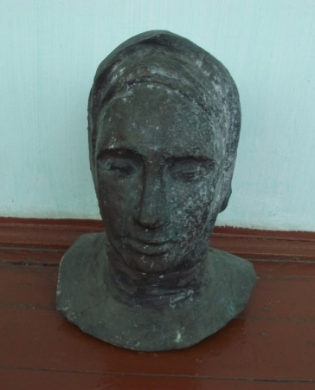
Агроном. 1973г., бронза, 40*45*50

23. Муродян Размик Хачатурович/1938

Москва, член Союза художников, член – корреспондент Российской академии художеств. Родился 20.05. 1938 в г. Ереване Армянской ССР. Скульптор-монументалист. Окончил Художественную студию профессора Н.Б. Никогосяна. Выполнил более 40 монументальных произведений. Первые его станковые произведения – в дереве, мраморе, это портреты. Позднее скульптор работает только с бронзой. В 2012 г. награждён Золотой медалью Российской академии художеств. Участник выставок с 1957 г.
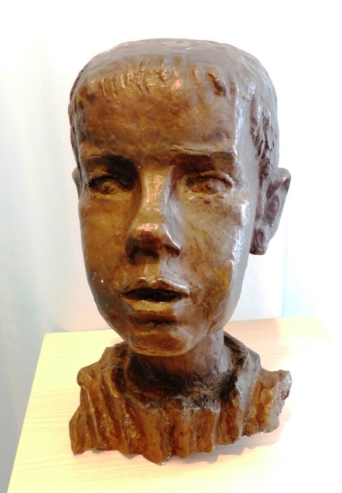
Портрет мальчика. 1971г., бронза, 31*21*18

24. Неймарк Владимир Исаакович/1938 – 1980/

Ленинград. Скульптор, член Союза художников. Окончил скульптурный факультет Ленинградского института живописи, скульптуры и архитектуры им. И.Е. Репина. Ученик М.К. Аникушина. Работал в творческой мастерской Академии Художеств СССР. Участник выставок с 1971, персональные выставки состоялись посмертно в 1981, 2001 гг. Произведения хранятся в частных коллекциях и музеях России. Участвовал в создании мемориала «Партизанская слава» близ Луки. Ряд декоративных и мемориальных произведений его работы установлены в Улан-Уде, Казахстане и др.
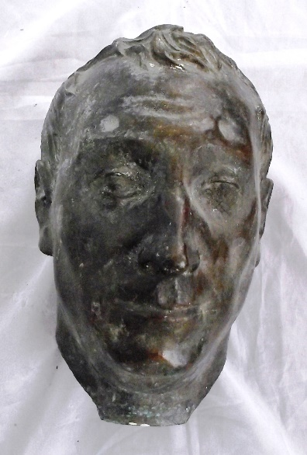 Портрет рабочего. 1981г., бронза, 34*33*39

25. Никогосян Николай Багратович/1918

Москва. Скульптор, живописец, график, педагог. Заслуженный художник РСФСР, Народный художник СССР (1982). Родился 02.12.1918 с. Шаграр, Армения. В 1930 переехал в Ереван. В 1937 – 1940 гг. обучался в художественной школе при Институте живописи, скульптуры и архитектуры им. И.Е. Репина в Ленинграде. Позднее обучался в Московском государственном художественном институте им. В.И. Сурикова. Народный художник Армянской ССР. Серебряная медаль ВДНХ СССР (1967) – за скульптуру «Майя Плисецкая». Работы хранятся в собраниях Третьяковской галереи, Русского музея.

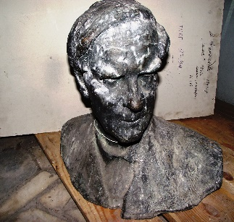
Портрет академика П.Л. Капицы, 1958г., бронза, 106*44*38

26. Пурихов Виктор Иванович/1941

Г. Горький. Заслуженный художник РФ. Родился в с. Борнуково Горьковской области в 1941г. По окончании сельской школы работал художником на камнерезной фабрике. После службы в армии поступил в Абрамцевское художественное училище им. Васнецова. В 1978 принят в Союз художников СССР. Работает в портретной, монументальной и декоративной пластике. Любимый материал – камень, дерево. Его монументальные работы установлены в Нижнем Новгороде и области.

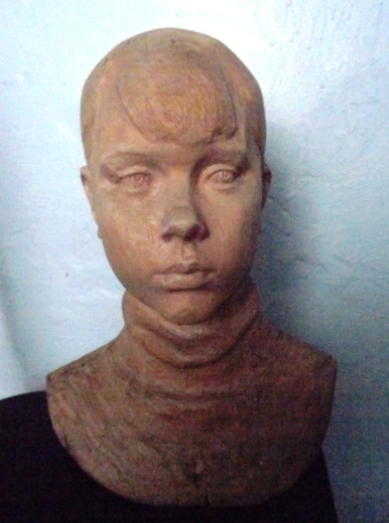
Школьница. 1977г., дерево, 36*27*26

27. Распопов Геннадий Дмитриевич/1930-1989/

Г.Москва, Член Союза художников СССР. Автор памятника В. Высоцкому перед площадью Петровских ворот на Страстном бульваре (раскинутые руки, лицо, обращённое к небу, за спиной – гитара, высота монумента 3,5 метра, скульптуры – 2,4 метра)
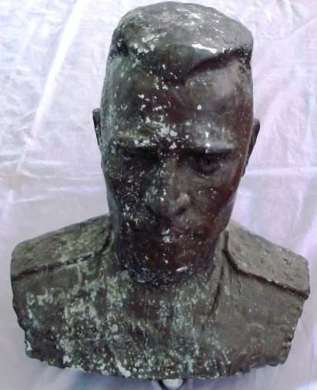
Портрет полковника М.И. Виноградова.1963г., алюминий, 43*40*35

28. Родионов Лев Артемьевич/1929-2008/

Г. Ленинград, Член Союза художников СССР. Лауреат Государственной премии СССР. Жил и работал в Ленинграде. Художник-скульптор. Окончил Всероссийскую Академию художеств в 1957 г. Автор монумента «Легендарная тачанка».
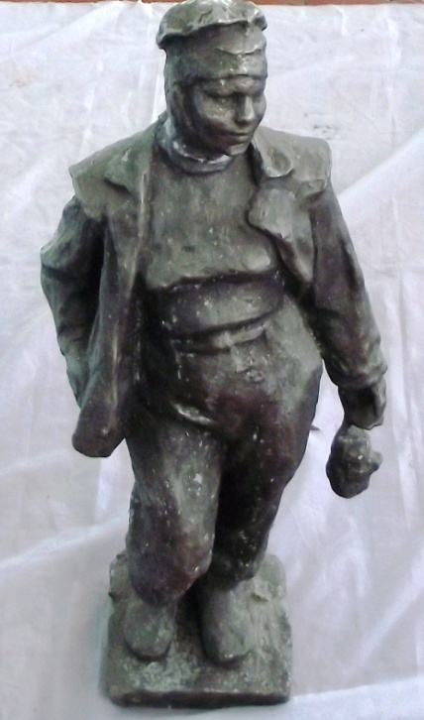
Шахтёрка. 1962г., металл, 80*25*20

29. Свешников Валентин Дмитриевич/1947

Ленинград. Заслуженный художник РФ. Скульптор. Член Союза художников России с 1977 г. Действительный член Российской Академии художеств. Родился 04.11.1947 г. в Архангельске. Сын советского художника и путешественника Д.К. Свешникова. Обучался в Институте живописи, скульптуры и архитектуры им. И.Е. Репина на факультете скульптуры. Также окончил творческую мастерскую М. Аникушина. С 1966 – участник выставок. работал главным художником г. Архангельска. Заведующий кафедрой скульптуры в Институте живописи, скульптуры и архитектуры им. И. Е. Репина, преподаёт, ведёт творческую мастерскую.
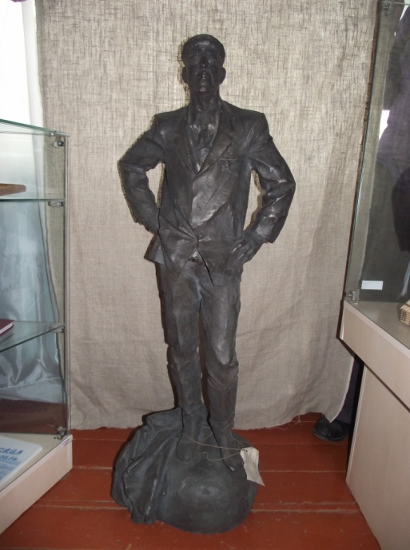 Председатель. 1982г., бронза, 106*44*38

30. Семенова Валерия Елизаровна /1928

Новосибирск. Заслуженный художник РФ (1979). Член Союза художников СССР с 1956 г. Родилась 07.11. 1928 г. В 1955 закончила факультет скульптуры Государственного художественного института Эстонской ССР в г. Тарту. Участница многочисленных выставок как скульптор, керамист, монументалист, график. Известна как портретист. Портреты выполнены в бронзе, мраморе, керамике, дереве. Значительное место в творчестве занимают произведения прикладного искусства
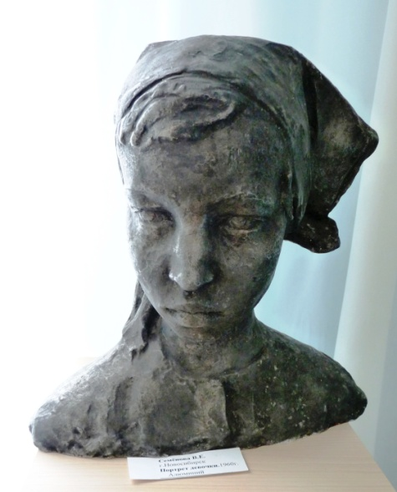
Портрет девочки. 1960г., алюминий, 40*33*25

31. Скубченко Ольга Степановна/1921

Москва. Член Союза художников СССР. Скульптор, художник-керамист. Образование: Абрамцевское художественно-промышленное училище, отделение керамики, художественно-графический факультет МПИ, отделение керамики.
С 1989 г. - член Союза художников России и МСХ секция АХДИ. Работы находятся во многих музеях российских городов, в частных коллекциях мира.

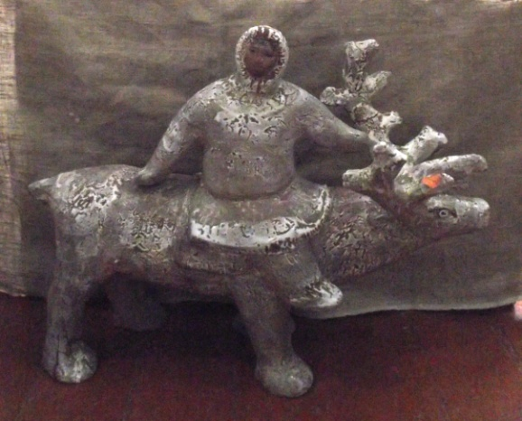
В интернат. 1971г., керамика, 50*70*20

32. Тугаринова София Георгиевна/1925

г.Москва. Член Союза художников. Скульптор. Родилась 18.08. 1925 г. в Йошкар- Оле в семье инженера. В семь лет её перевозят в Москву, где позднее закончила Суриковский художественный институт. Автор памятников театральному деятелю Я. Майорову, академику В. Масолову. Любимый материал скульптора – фарфор.

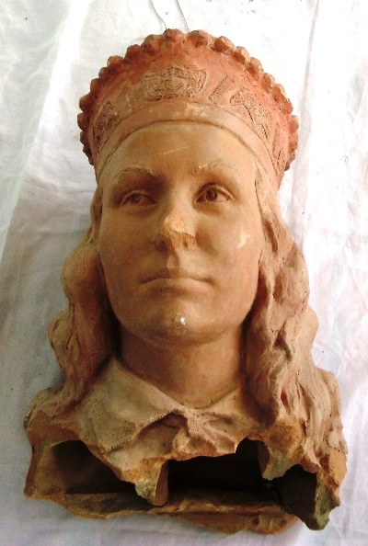
Портрет латвийской актрисы В.Скулме.1978г., керамика, 59*50*23

33. Фаворская Мария Владимировна/1928

г.Москва, член Союза художников. Художник- керамист. Окончила Строгановское училище, факультет скульптуры. С 1957 г. – Член Союза художников СССР. Участвовала во всех крупных выставках. 1993 г. – лауреат Госпремии России. Работы находятся во многих музеях страны.

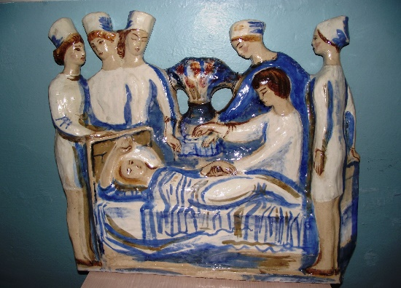
Пласт «Трудное дежурство», керамика, 74*72*6

34. Шишков Сергей Владимирович/1954

г.Минусинск. Сведения отсутствуют.
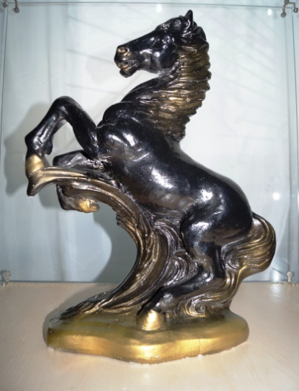

Лошадь. 2013г., гипс, 47*38*21

34. Ярымбаш Пантелей Дмитриевич /1911 – 1988/

Родился 28.06 1911 г. в с. Первомайское Кемеровской губернии. Член Союза художников с 1959. Окончил Одесское художественное училище, Институт живописи, скульптуры, архитектуры им. И.Е. Репина. Участник Великой Отечественной войны. Служил в полку войск воздушного наблюдения, оповещения и связи начальником наблюдательного поста. Во время войны Ярымбаш как скульптор участвовал во всех выставках военных художников,
проходивших в Ленинграде с 1942 по 1945 гг. В 1945 создал произведения, поступившие в Артиллерийский исторический музей Ленинграда.

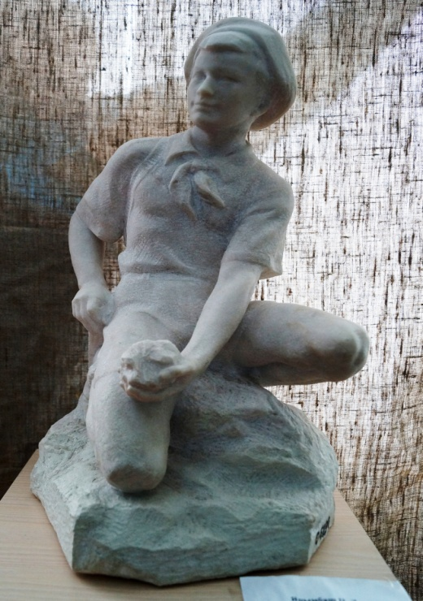

Юный геолог, 1980г., мрамор, 47*23*23

35. Яцыно Пётр Петрович /1906 – 1964/

Скульптор. Родился в Могилёве, жил и работал в Курске, в последние годы жизни – в Москве. Поляк. Потомственный скульптор. С 9 лет Яцыно помогал отцу в работе. В 1926 окончил музыкальную школу в Могилёве, затем работал пианистом в Могилёвском театре. В начале 1930-х переехал учиться и работать в Москву. Участник Великой Отечественной войны. В августе 1941 Яцыно ушёл на фронт добровольцем. Лауреат двух Сталинских премий (1950, 1951).
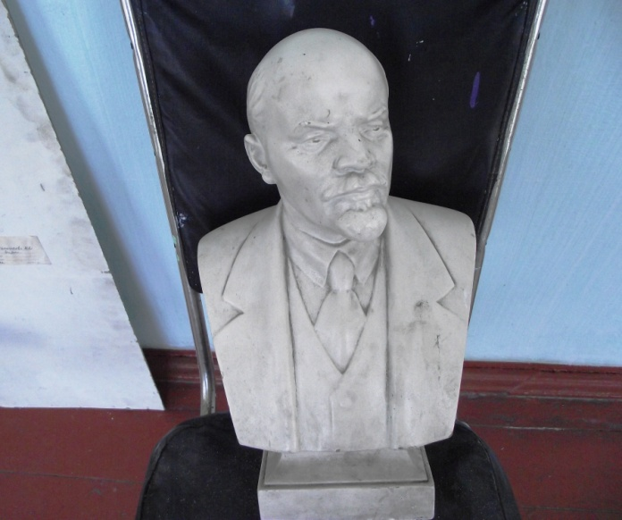

Портрет В.И.Ленина. 1958г., гипс, 39*12*24

36. Неймарк Михаил Аркадьевич /1927 – 2020/
Родился 9 сентября 1927г. в Ростове-на-Дону в семье дипломата. Окончил Московское высшее художественно-промышленное училище (бывшее Строгановское), факультет монументальной скульптуры. Член Союза художников СССР (1956).Член секции скульптуры МСХ и ОМС (1993). Постоянный участник московских, республиканских, всесоюзных и зарубежных выставок (с 1956 по 1985). Автор многих монументальных произведений, установленных в России.
Работы находятся во многих музеях страны и частных коллекциях Москвы и Санкт-Петербурга, Лондона, Парижа, Нью-Йорка. Работа из фонда Тесинского художественного музея:
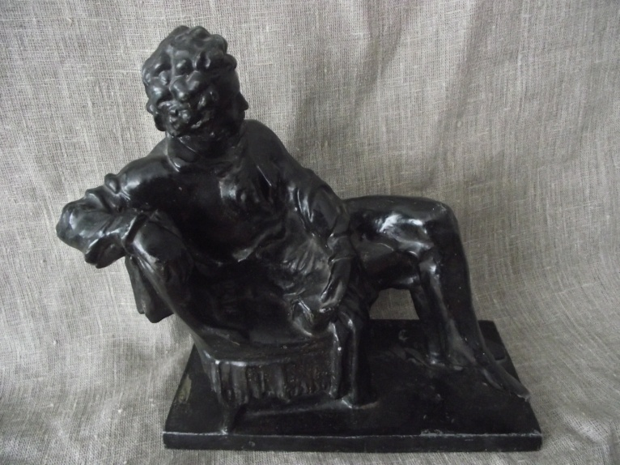

А.С. Пушкин, середина 20 в, чугун, литьё, 27*26*13

КАТАЛОГ

СКУЛЬПТУРЫ

Тесинского художественного музея
Минусинского района

С. Тесь
2021 год

В 1983 г в дар народной картинной галерее в с. Тесь при содействии Союза художников РСФСР Художественным фондом РСФСР по актам от 09.и 15 марта 1983 г были безвозмездно переданы скульптуры малых форм 34 авторов. В настоящее время в коллекции СКУЛЬПТУРА числятся 40 музейных единиц. Это работы русских и советских авторов 20 века, членов Союза художников СССР, лауреатов Сталинских и Государственных премий СССР. Звание Заслуженный художник РСФСР имеют 8 авторов, звание Народный художник РСФСР – 6 авторов.
Художники представляют разные территории бывшего Советского Союза: Москва, Ленинград, Липецк, Бийск, Новосибирск, Красноярск, Киров, Горький, Курск, Каспийск. Многие скульпторы участвовали в Великой Отечественной войне 1941 – 1945 годов.
Скульптурные предметы выполнены из кованой меди, бронзы, алюминия, шамота, дерева, керамики, мрамора, гранита, гипса, чугуна.

Работы многих авторов находятся в музеях российских городов, в частных коллекциях мира. Монументальные работы посвящены поэтам и писателям М. Пришвину, И. Бунину, Л. Толстому, А. Пушкину, В. Высоцкому, основателю Москвы Юрию Долгорукову, известным политикам Ф. Дзержинскому, Я. Свердлову, творческим людям М. Плисецкой, М. Годенко, Б. Ряузову, военачальникам М. Кутузову, Ф. Толбухину, легендарной тачанке и др.

